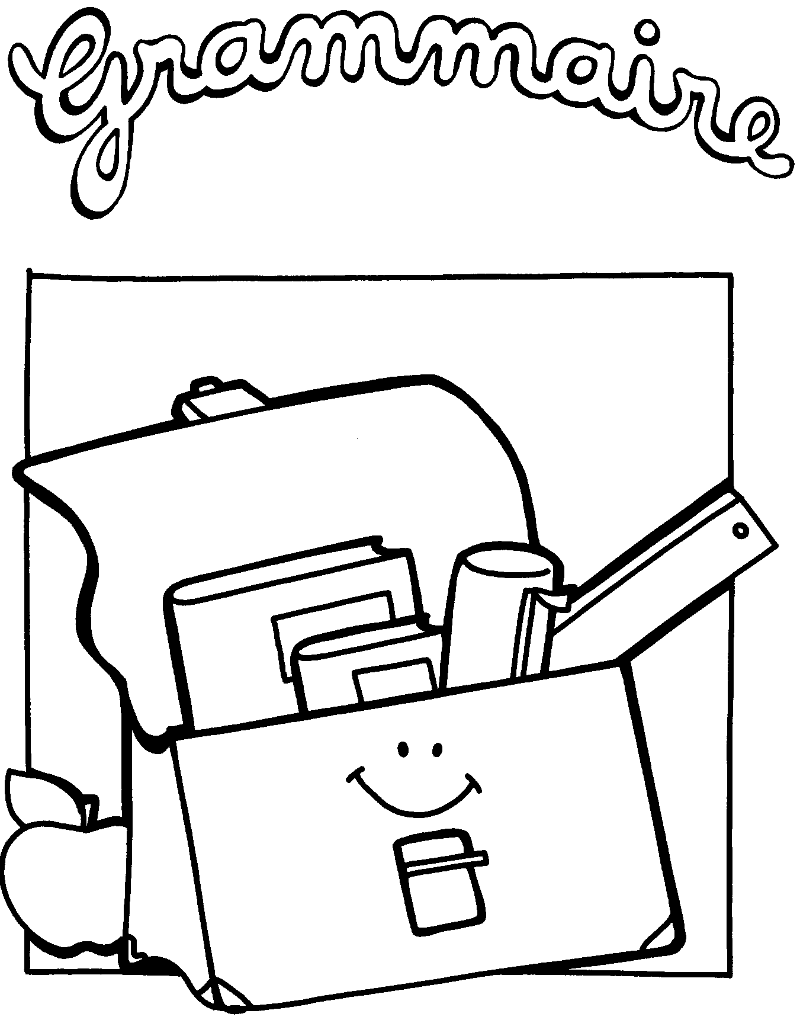
Prénom : Date :




Entraînement grammaire

Lis la petite histoire.
Il existe un monstre, appelé Glouton, qui avale tout ce qu'il trouve. S'il trouve une fraise il a des taches rouges. S'il trouve un bouton d'or il a des taches jaunes.
Ce monstre a de très très longs bras pour attraper à manger. Il a de très très longues jambes pour bien courir. Il a un énorme ventre empli de tout ce qu'il mange.
On raconte qu'un jour il a mangé un arc-en-ciel. Et depuis il attend au bout du monde que pousse un autre arc-en-ciel aussi bon que le premier.
Analyse les mots soulignés.

un : Nature : ......................................

Genre : .......................................

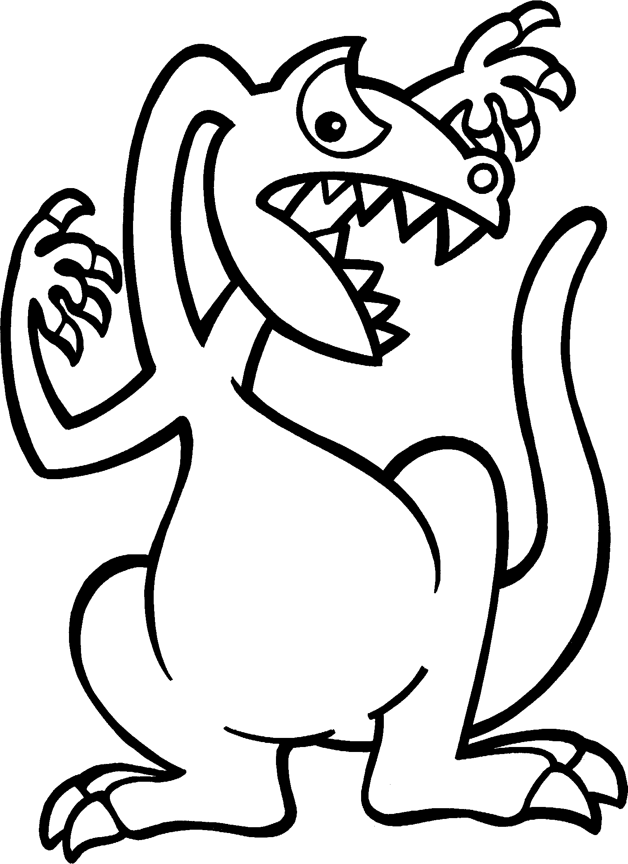
Nombre :......................................

Glouton : Nature : ......................................

Genre : .......................................

Nombre :......................................

avale : Nature : .......................................

Temps : .......................................

Personne : ...................................

Infinitif : ......................................

des : Nature : ......................................

Genre : .......................................

Nombre :......................................

bouton : Nature : ......................................

Genre : .......................................

Nombre :......................................

il : Nature : ......................................

Genre : .......................................

Nombre :......................................

raconte : Nature : .......................................

Temps : .......................................

Personne : ...................................

Infinitif : ......................................

a mangé : Nature : .......................................

Temps : .......................................

Personne : ...................................

Infinitif : ......................................

arc-en-ciel : Nature : ......................................

Genre : .......................................

Nombre :......................................

Classe correctement les mots choisis.

Un monstre, une fraise, des taches, trois boutons, des jambes, le ventre, cet arc-en-ciel, notre monde.

 | Singulier | Pluriel
Masculin | ...............................  ...............................  ...............................  ............................... | ...............................  ...............................  ...............................  ...............................
Féminin | ...............................  ...............................  ...............................  ............................... | ...............................  ...............................  ...............................  ...............................

Quand c’est au singulier, écris (S) et quand c’est au pluriel, écris (P).

Voici Abélard. C’est un kangourou (.......). Abélard habite un pays (.......)

où vivent beaucoup de petits kangourous (.......). Abélard a une poche

(.......) très particulière. Il y garde toutes sortes (.......) de choses (.......)

qui lui sont agréables ou utiles (.......) comme un arrosoir (.......), une

plante (.......), son déjeuner (.......), ... En somme, tout ce dont un

kangourou peut avoir besoin tous les jours (.......). Mais il y a une seule

chose qu’Abélard ne trouve pas dans sa poche, c’est un peu de silence.

Alors il essaie de mettre ses pattes (.......) sur ses yeux (.......) et sur ses

oreilles (.......) pour ne plus rien voir ni entendre...
Transforme au pluriel.

Il se coiffe. → ils se coiffent.

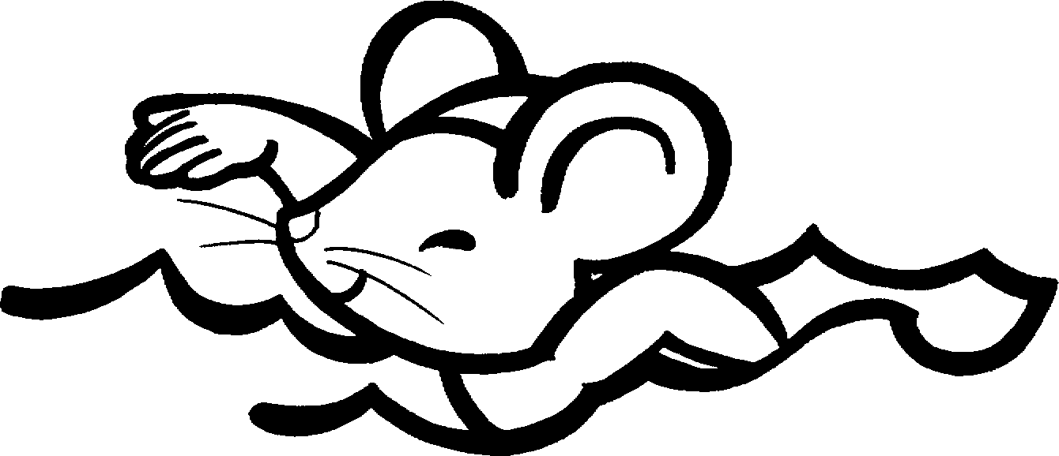
Elle chante. →.............................................

Il nage. →..................................................

Elle arrive. →..............................................

Elle jonglera. → ..........................................

Il a trouvé. → .............................................

Transforme au singulier.

Les oiseaux picorent le gâteau. → L’oiseau picore le gâteau.

Les étoiles brillent la nuit. → ...............................................................

Les clowns saluent le public. → ............................................................

Les caméléons se camouflent. → .........................................................

Les amis jouent dans la cour. → ..........................................................

Accorde le verbe avec le sujet.

(téléphoner) → Corinne ........................................ à son amie.

(traverser) → Elles ................................. sur le passage pour piétons.

(siffler) → Les sept nains ................................ en travaillant.

(rêver) → Elle ................................ de devenir comédienne.

(explorer) → Les plongeurs .................................. le fond de la mer.

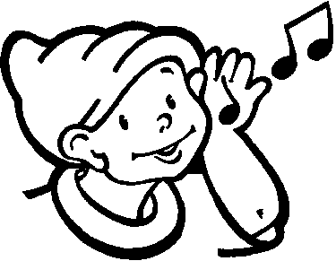

Complète les mots par an, on, in ou am, om, im.
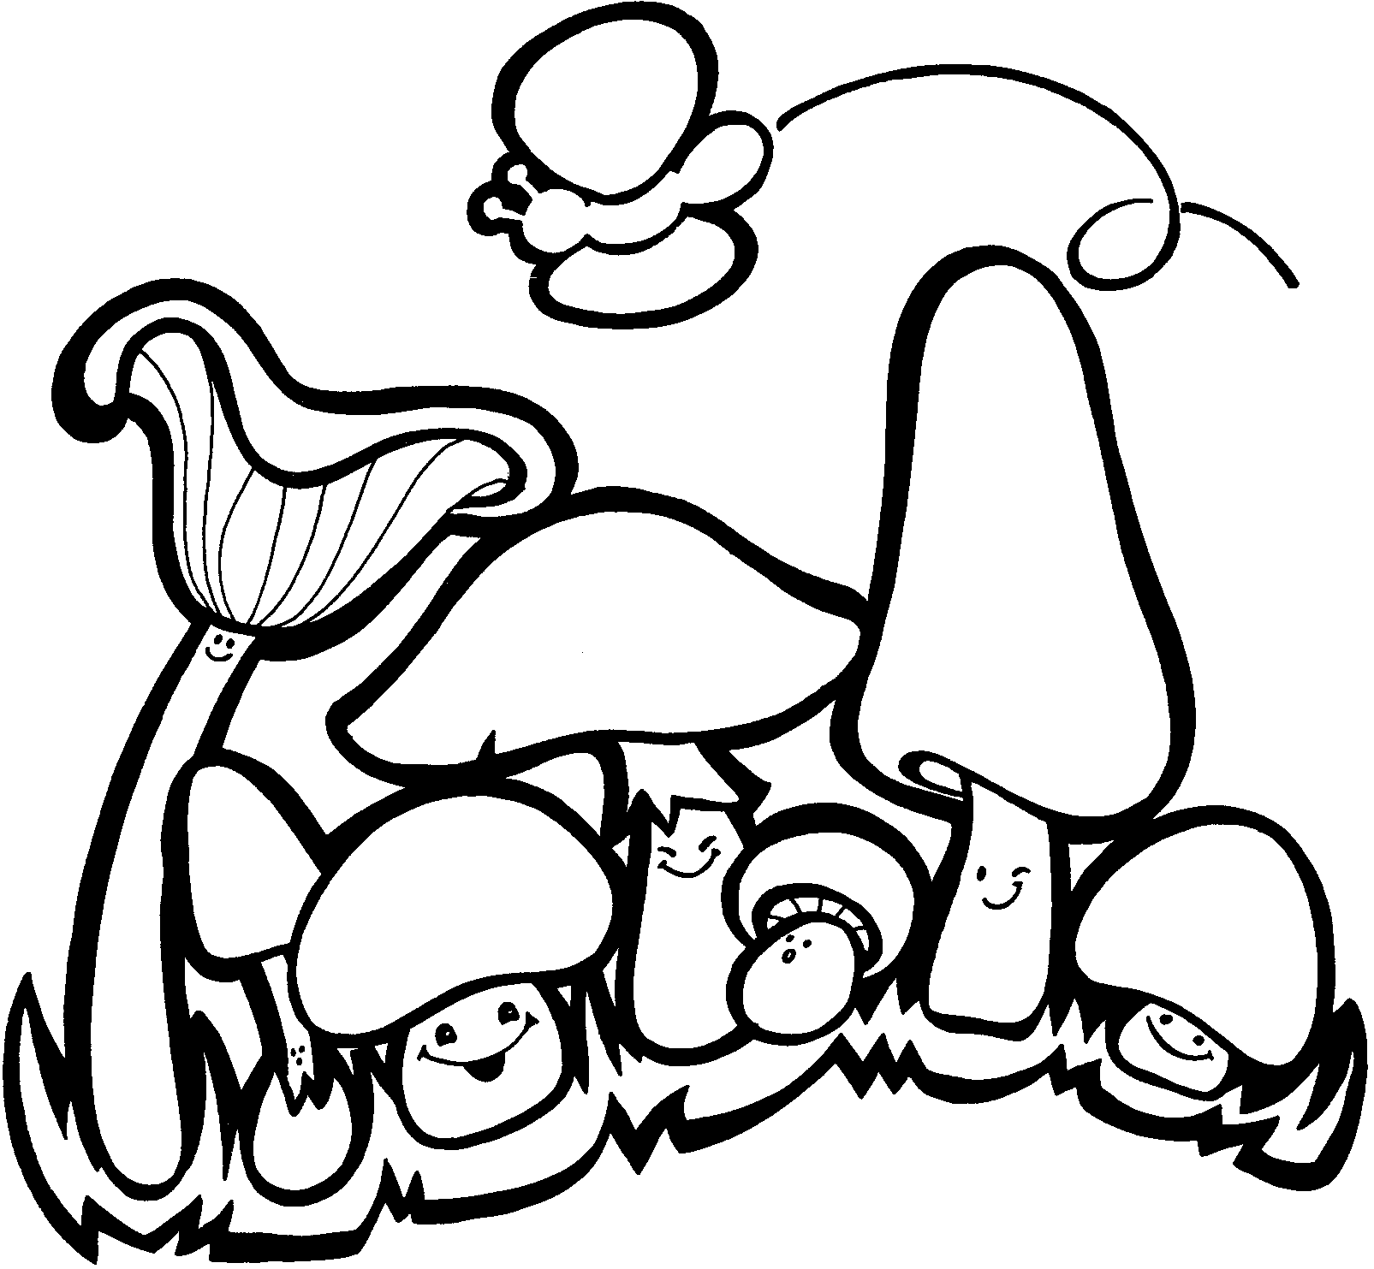
Rappel :

Avant les lettres m, b ,p on écrit un m à la place d’un n.

Exemples : champignon, ombre, impossible, jambe, timbre.

Une br......che d’arbre, un ......secte, la c......pagne, une ch......bre, une

ép......ge, un p......pier, un t......pon, la m......tagne, un n......bre.

Sépare les phrases par un tiret et recopie-les très soigneusement.

Legaragisteréparelavoiture.

Monchienrongeunos.

Lepetitchatdortdanssonpanier.

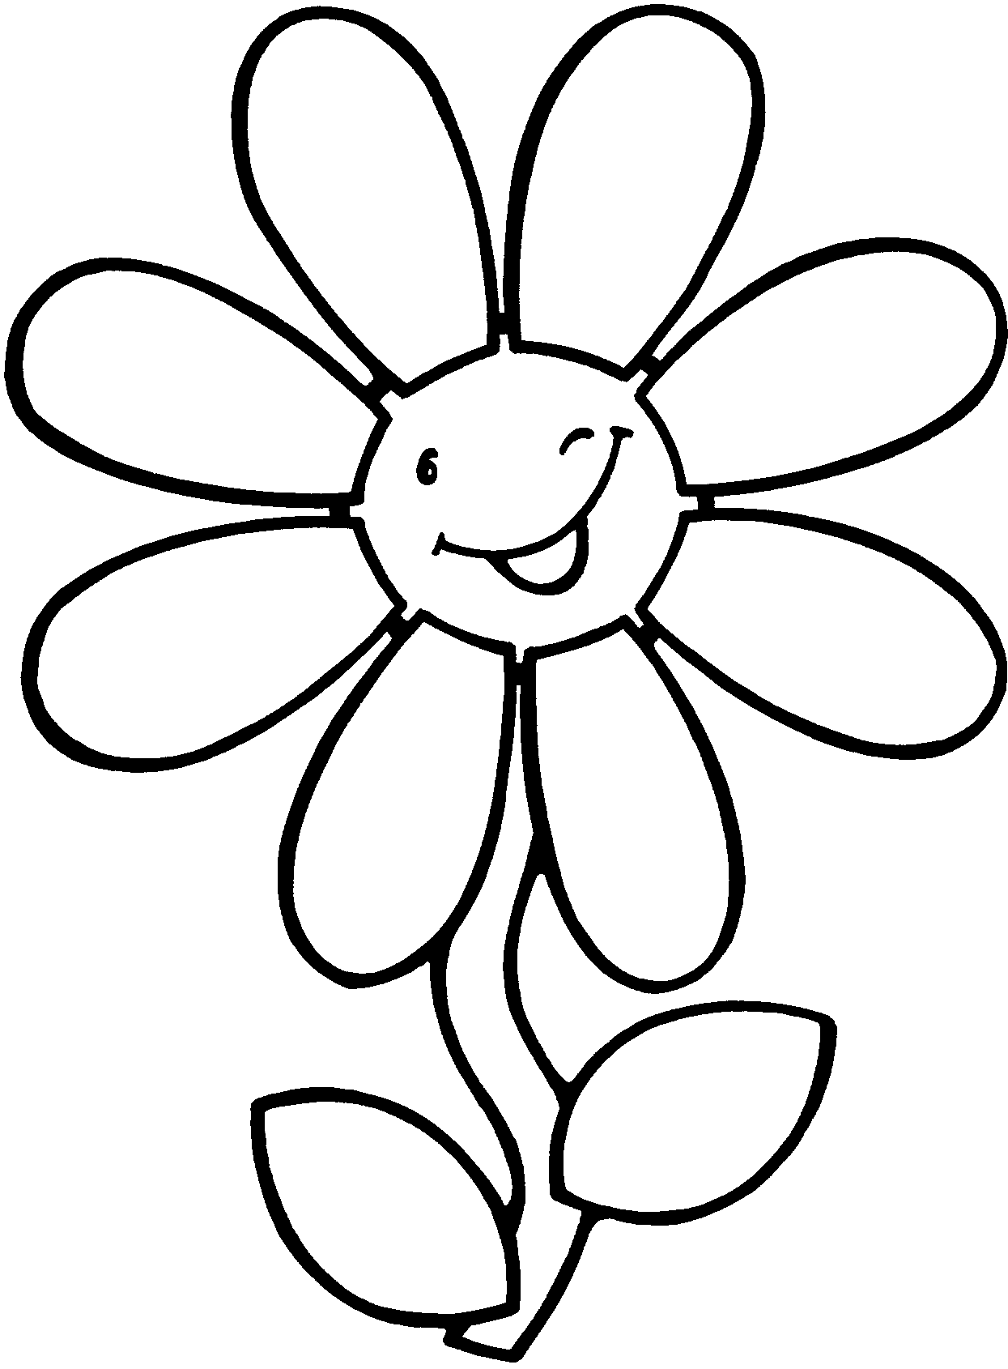
Remplace le groupe souligné par il, elle, ils ou elles.

Julien et Evie observent les solides.

Les enfants jettent du pain aux oiseaux.

Papa porte la valise.

De jolies fleurs décorent la table.

